1. 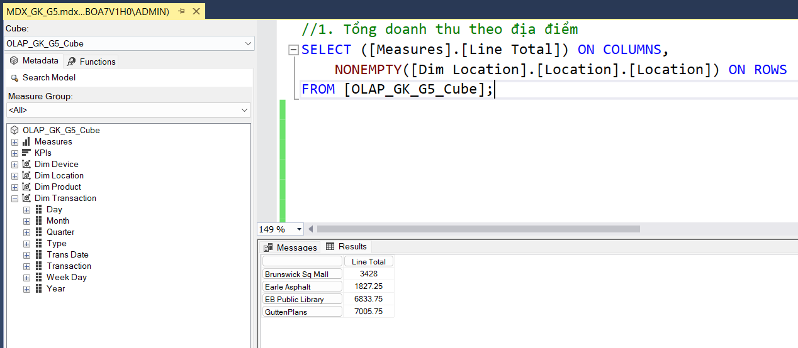Tổng doanh thu theo địa điểm
2. 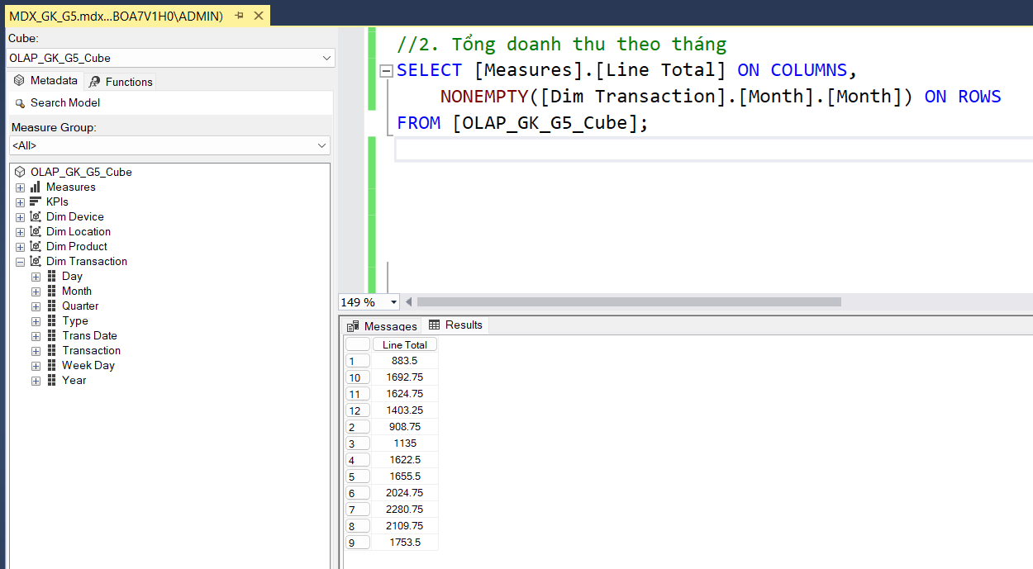Tổng doanh thu theo tháng
3. 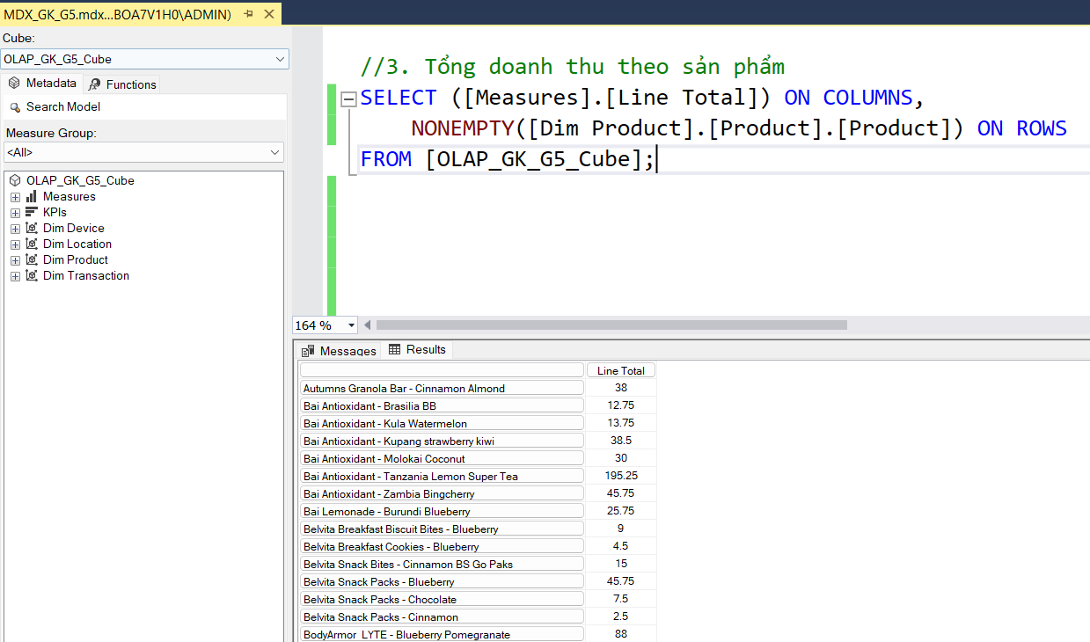Tổng doanh thu theo sản phẩm
4. 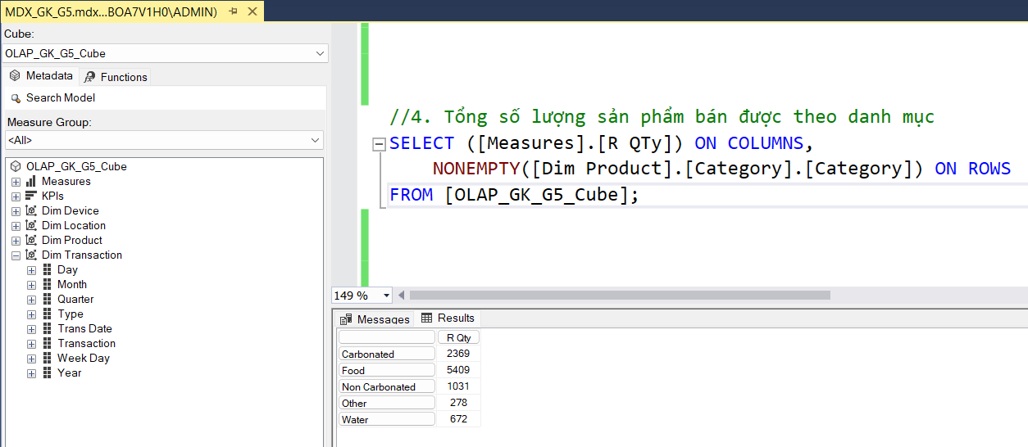Tổng số lượng sản phẩm bán được theo danh mục
5. 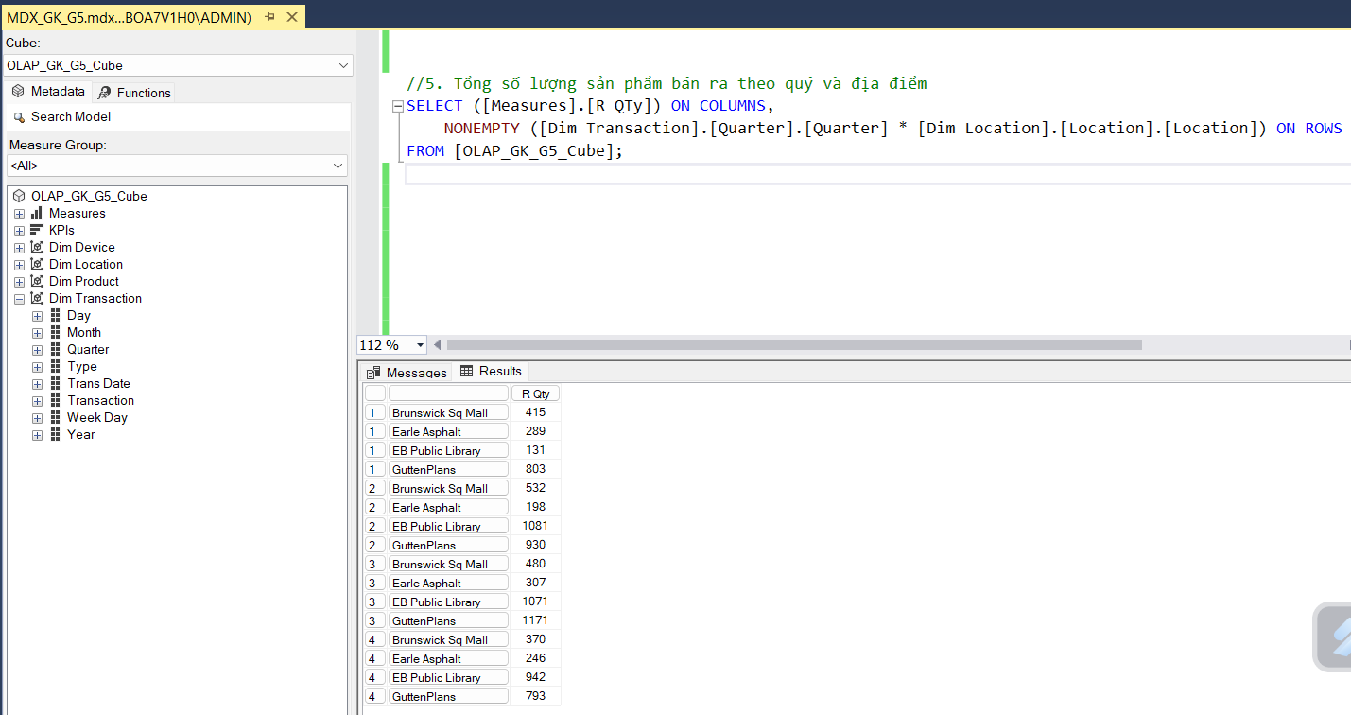Tổng số lượng sản phẩm bán ra theo quý và địa điểm
6. 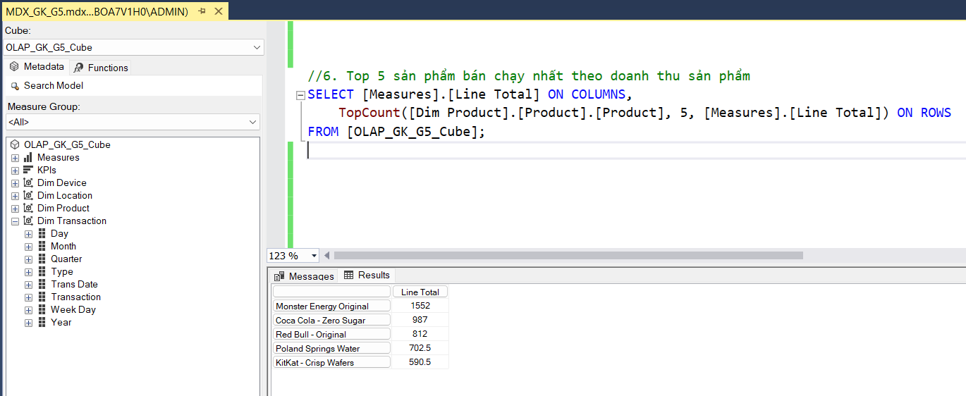Top 5 sản phẩm bán chạy nhất theo doanh thu sản phẩm
7. 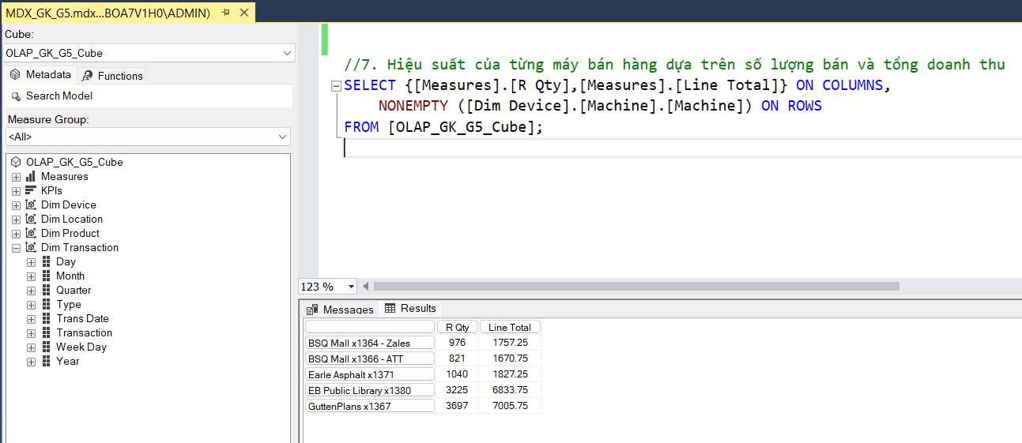Hiệu suất của từng máy bán hàng dựa trên số lượng bán và tổng doanh thu